重庆化工职业学院

2023年第二季度公开招聘网上缴费及打印准考证流程等说明

一、网上缴费
（一）缴费时段：5月24日18:00--5月25日20:00，因逾期未缴费者，取消考试资格。
（二）具体操作流程：

1.微信扫描下方二维码关注“重庆化工职业学院财务处”公众号。

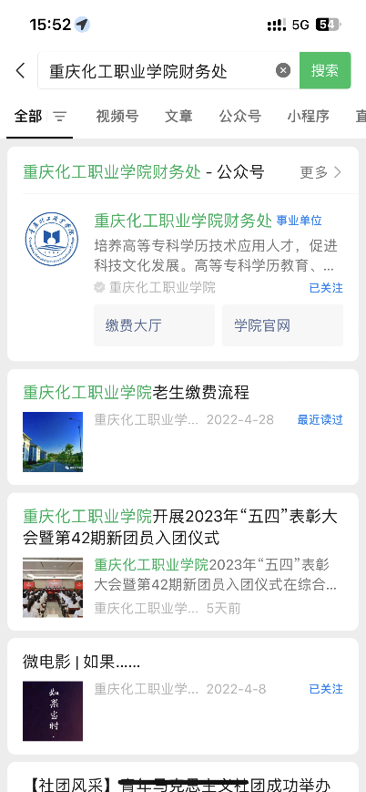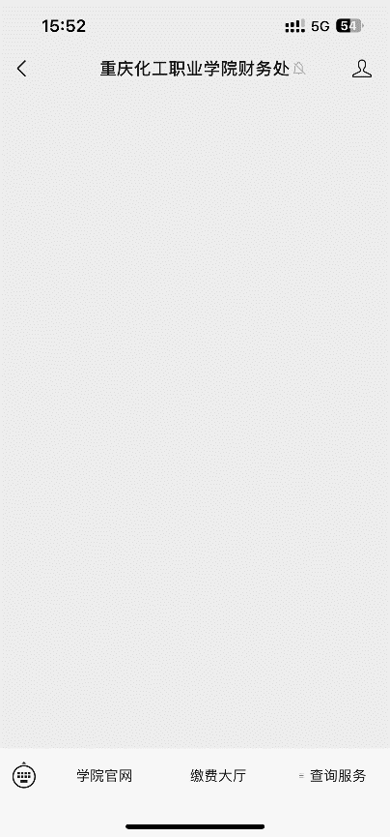

2.点击进入“缴费大厅”，点击进入“公招缴费”。
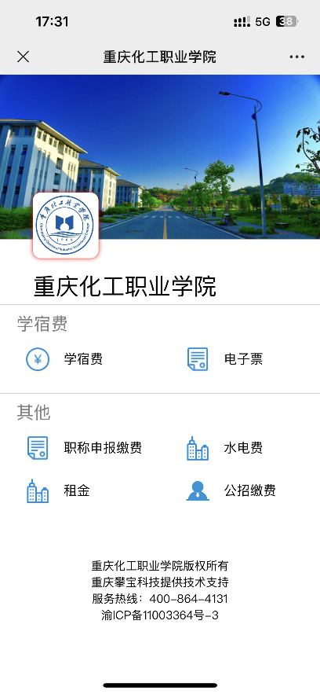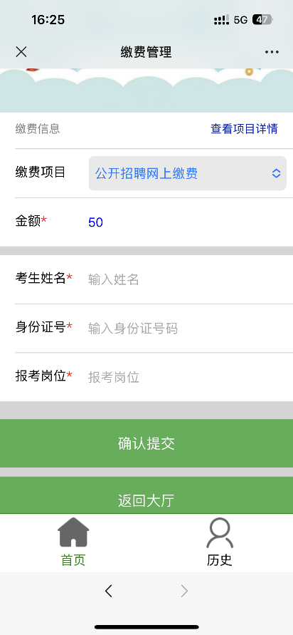

3.录入考生姓名、身份证号码、报考岗位，点击“确认提交”后完成支付。
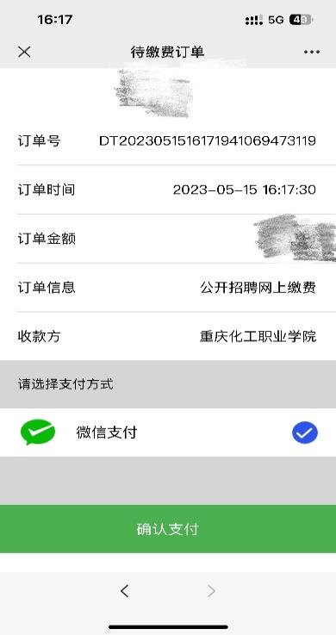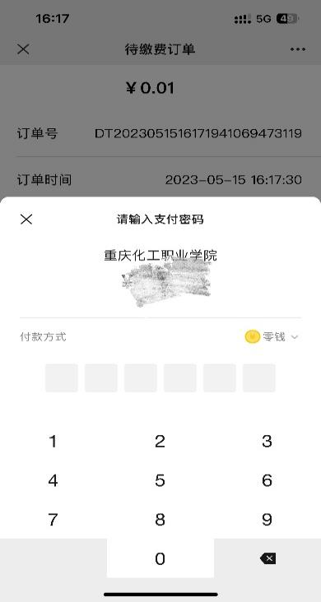

4.点击下方“历史”即可查询历史缴费记录。

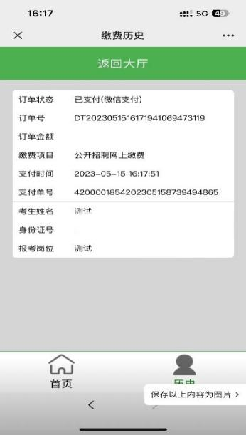

二、打印准考证

（一）打印时段：5月26日00:00--5月27日10:00。因逾期未打印准考证者，取消考试资格。
（二）具体操作流程：
应聘人员完成公招缴费后，登录重庆化工职业学院人事招聘网（网址：http://ehr.cqcivc.edu.cn/zp.html#/），进入报名系统，在“个人中心”找到【打印准考证】按钮，点击进入打印准考证界面，如下图所示，下载并完成准考证打印。
